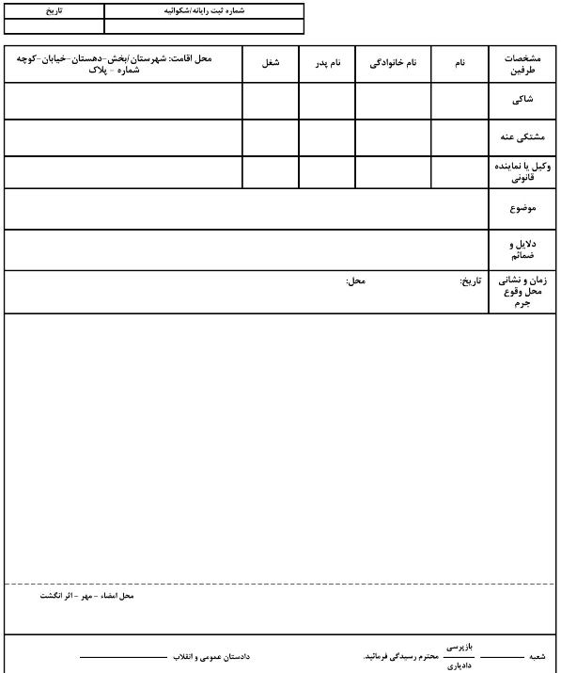

برای تنظیم و نوشتن شکواییه فرم بالا را به صورت زیر پر کنید:

* **شاکی** : در این قسمت نام و نام خانوادگی و نام پدر و شغل و نشانی فرد شاکی نوشته می شود .
* **مشتکی عنه** : مشتکی عنه فردی است که از آن شکایت می شود ، مشخصات وی تا جای که در دسترس است باید تکمیل شود .
* **وکیل** : در صورتی که شاکی دارای وکیل است در این کادر مشخصات وی درج می گردد .
* **موضوع** : منظور از موضوع ، عنوان طرح دعواست به عنوان مثال : **توهین** یا ضرب و جرح عمدی
* **دلایل و ضمائم** : دراین بخش دلایل و مدارکی که بر مبنای آن دعوا طرح شده نوشته می شود . به عنوان مثال : شاهد یا گواهی پزشکی قانونی
* **زمان و نشانی محل وقوع جرم** : باید تاریخ و محل جرم درج شود .
* و در قسمت ذیل مشخصات به شرح واقع اختصاص می یابد